Уважаемые участники закупок!
Для Вашего удобства электронной площадкой РТС-тендер реализована возможность для удобного поиска и получения оперативной информации о размещенных закупках АО «Норильсктрансгаз».
Для поиска закупок необходимо перейти в раздел «Закупочные процедуры на площадке РТС-Тендер»:
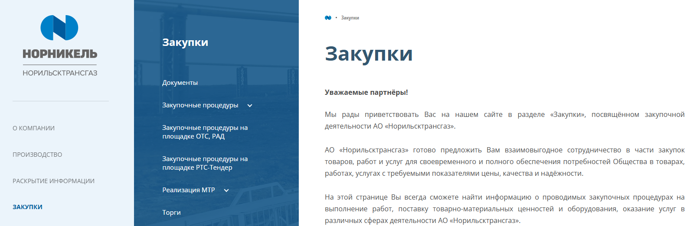
В данном разделе отображаются все актуальные и архивные закупки, размещённые на электронной площадке и есть поисковые фильтры:
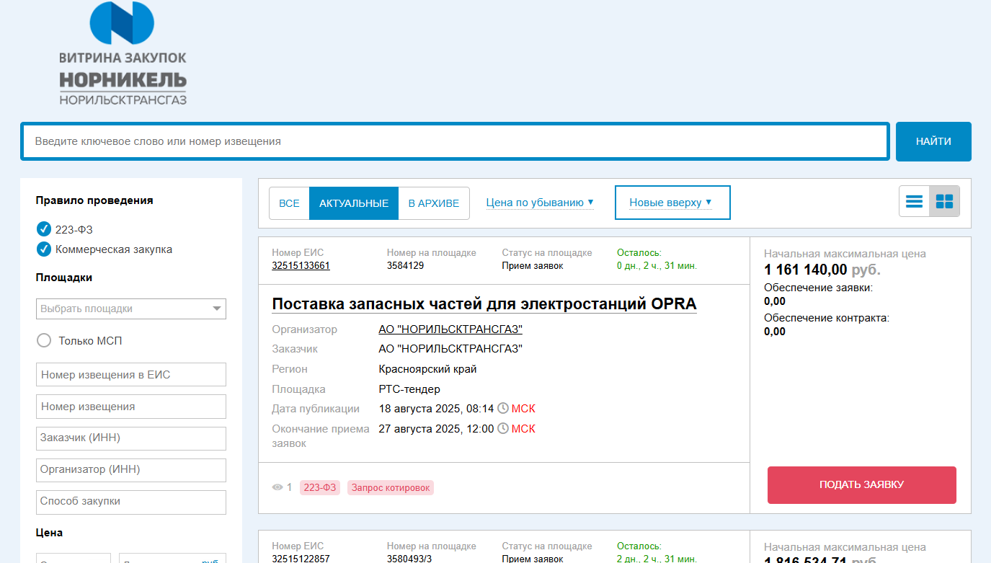
В нижней части поискового фильтра есть возможность перехода в сервис для оперативного информирования о новых закупках, размещённых на любых электронных площадках:
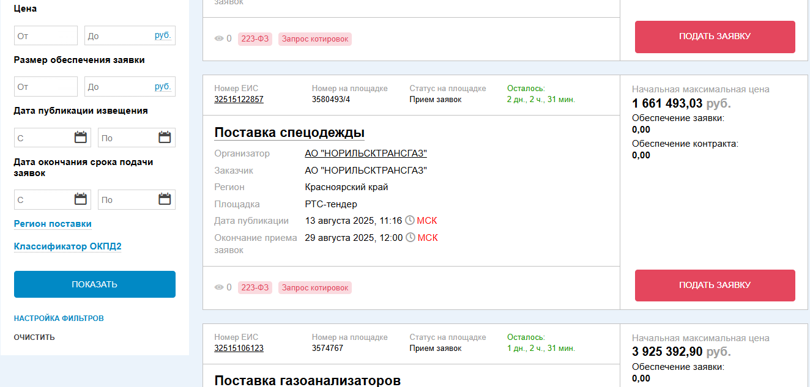

На стартовой странице сервиса можно ознакомиться с описанием возможностей сервиса и приобрести подходящий тариф:

